

УТВЕРЖДАЮ

Руководитель практики от Университета

__________________________________

*(должность, ФИО)*

МП ___________________________________

*(Подпись)*

Дата « __» ____________ 202_ год

**ОТЧЕТ**

**ПО УЧЕБНОЙ ПРАКТИКЕ**

ПМ.05 Проектирование и разработка информационных систем

|  |  |
| --- | --- |
| Пинаев Алексей Владимирович | |
| *(Ф.И.О. обучающегося)* | |
| 09.02.07 Информационные системы и программирование | |
| *(специальность)* | |
|  | |
| Учебная группа | ИСПк-101-51-00 |
|  |  |
| Место прохождения практики | ФГБОУ ВО «Вятский государственный университет», |
| Колледж ВятГУ | *(наименование организации, структурного подразделения организации)* |
|  |  |

|  |  |  |  |  |  |
| --- | --- | --- | --- | --- | --- |
| Итоговая оценка: |  | | | | |
| Руководитель  практики от университета |  |  |  |  |  |
|  | *(дата)* |  | *(подпись)* |  | *(Ф.И.О.)* |

Киров, 2021 г.



ИНДИВИДУАЛЬНОЕ ЗАДАНИЕ НА ПРАКТИКУ

|  |  |  |  |  |  |  |  |  |
| --- | --- | --- | --- | --- | --- | --- | --- | --- |
| Ф.И.О. обучающегося | | | Пинаев Алексей Владимирович | | | | | |
| Специальность | | | 09.02.07 Информационные системы и программирование | | | | | |
| Учебная группа | | | ИСПк-101-51-00 | | | | | |
| Вид практики | | | учебная практика | | | | | |
| Сроки прохождения практики с | | | 11.01.2021 | по | 16.06.2021 | | | |
| Место прохождения практики | | | ФГБОУ ВО «Вятский государственный университет»,  Колледж ВятГУ | | | | | |
|  | | (наименование организации, структурного подразделения организации) | | | | | |
| № | Виды работ, выполняемых обучающимися во время практики | | | | | Объем работ (час) | Формируемые компетенции | | |
| 1 | Пройти инструктаж по ознакомлению с правилами внутреннего трудового распорядка, охраны труда, техники безопасности, противопожарной безопасности, санитарно-эпидемиологическими правилами и гигиеническими нормативами, а также вводный инструктаж и инструктаж на рабочем месте | | | | | 2 | - | | |
| 2 | Постановка задачи | | | | | 8 | ОК2, ОК6, ОК7, ОК9 | | |
| 3 | Настройка рабочего окружения | | | | | 8 | ОК1, ОК8, ОК9 | | |
| 4 | Анализ предметной области, постановка расширенного технического задания | | | | | 10 | ПК5.1, ОК3, ОК4 | | |
| 5 | Проектирование | | | | | 35 | ПК5.2, ПК5.3, | | |
| 6 | Реализация программного кода | | | | | 35 | ПК5.4, ПК5.8, | | |
| 7 | Тестирование и отладка полученного кода | | | | | 22 | ПК5.5, ПК6.4, ОК2, ОК9 | | |
| 8 | Подготовка отчетной документации, включая детальное описание разработанных и использованных алгоритмов | | | | | 10 | ПК5.6, ПК5.7, ОК9, ОК10, ОК11 | | |
| 9 | Подготовка к сдаче и сдача промежуточной аттестации | | | | | 2 | ОК4, ОК5 | | |

|  |  |  |  |  |  |
| --- | --- | --- | --- | --- | --- |
| Индивидуальное задание на практику разработано в соответствии с рабочей программой практики. | | | | | |
| Руководитель  практики от университета |  |  |  |  |  |
|  | (дата) |  | (подпись) |  | (Ф.И.О.) |

|  |  |
| --- | --- |
| С индивидуальным заданием ознакомлен(а) |  |
|  | (дата, подпись обучающегося) |

**ОТЗЫВ РУКОВОДИТЕЛЯ ПРАКТИКИ**

|  |  |  |  |  |  |
| --- | --- | --- | --- | --- | --- |
| Ф.И.О. обучающегося | | Пинаев Алексей Владимирович | | | |
| Специальность | | 09.02.07 Информационные системы и программирование | | | |
| Учебная группа | | ИСПк-101-51-00 | | | |
| Вид практики | | учебная практика | | | |
| Сроки прохождения практики с | | | 11.01.2021 | по | 16.06.2021 |
| Место прохождения практики | | | ФГБОУ ВО «Вятский государственный университет», Колледж ВятГУ | | |
|  | (наименование организации, структурного подразделения организации) | | | | |

ВИДЫ И КАЧЕСТВО ВЫПОЛНЕНИЯ РАБОТ

|  |  |  |  |
| --- | --- | --- | --- |
| Вид работ | Критерий выполнения работ | | |
| Выполнены полностью самостоятельно | Выполнены с незначительной помощью наставника | Выполнены с помощью наставника |
| Постановка задачи | V |  |  |
| Настройка рабочего окружения | V |  |  |
| Анализ предметной области, постановка расширенного технического задания | V |  |  |
| Проектирование | V |  |  |
| Реализация программного кода | V |  |  |
| Тестирование и отладка полученного кода | V |  |  |
| Подготовка отчетной документации, включая детальное описание разработанных и использованных алгоритмов | V |  |  |
| Подготовка к сдаче и сдача промежуточной аттестации | V |  |  |

Обучающийся ознакомлен с правилами внутреннего трудового распорядка, охраны труда, техники безопасности, противопожарной безопасности, санитарно-эпидемиологическими правилами и гигиеническими нормативами, а также прошел вводный инструктаж и инструктаж на рабочем месте.

Во время прохождения учебной практики обучающимся освоены следующие профессиональные и общие компетенции:

|  |  |  |  |
| --- | --- | --- | --- |
| Наименование компетенции | Показатели оценки | Оценка | |
| Освоена | Не освоена |
| ПК 5.1. Собирать исходные данные для разработки проектной документации на информационную систему. | Способен выполнять анализ предметной области, выявляя существенные элементы, оказывающие влияние на проектируемую систему | V |  |
| ПК 5.2. Разрабатывать проектную документацию на разработку информационной системы в соответствии с требованиями заказчика. | Способен выполнять декомпозицию сущностей с целью получения наиболее полной картины о целесообразной структуре разработки | V |  |
| ПК 5.3. Разрабатывать подсистемы безопасной информационной системы в соответствии с техническим заданием. | Способен прогнозировать потенциально некорректные действия пользователя и предусматривать соответствующие реакции со стороны системы | V |  |
| ПК 5.4. Производить разработку модулей информационной системы в соответствии с техническим заданием. | Способен создавать программный код, отвечающий предъявляемым требованиям | V |  |
| ПК 5.5. Осуществлять тестирование информационной системы на этапе опытной эксплуатации с фиксацией выявленных ошибок кодирования в разрабатываемых модулях информационной системы. | Способен выполнять оценку корректности функционирования системы | V |  |
| ПК 5.6. Разрабатывать техническую документацию на эксплуатацию информационной системы. | Способен разрабатывать проектную, техническую и пользовательскую документации | V |  |
| ПК 5.7. Производить оценку информационной системы для выявления возможности ее модернизации. | Способен оценивать перспективы дальнейшего развития программной системы | V |  |
| ПК 5.8. Осуществлять интеграцию информационной системы с другими программными продуктами. | Способен повторно использовать готовые шаблонные решения при разработке программного продукта | V |  |
| ОК 01. Выбирать способы решения задач профессиональной деятельности, применительно к различным контекстам. | Способен анализировать специализированную информацию и находить оптимальные пути решения задач профессиональной деятельности | V |  |
| ОК 02. Осуществлять поиск, анализ и интерпретацию информации, необходимой для выполнения задач профессиональной деятельности. | Способен анализировать специализированную информацию и находить оптимальные пути решения задач профессиональной деятельности | V |  |
| ОК 03. Планировать и реализовывать собственное профессиональное и личностное развитие. | Способен находить пути улучшения имеющихся решений, позволяющих повысить их общий качественный уровень | V |  |
| ОК 04. Работать в коллективе и команде, эффективно взаимодействовать с коллегами, руководством, клиентами. | Способен конструктивно обмениваться информацией с коллегами, грамотно формулировать запросы в целях получения разъясняющей информации | V |  |
| ОК 05. Осуществлять устную и письменную коммуникацию на государственном языке с учетом особенностей социального и культурного контекста. | Способен конструктивно обмениваться информацией с коллегами, грамотно формулировать запросы в целях получения разъясняющей информации | V |  |
| ОК 06. Проявлять гражданско-патриотическую позицию, демонстрировать осознанное поведение на основе традиционных общечеловеческих ценностей. | Способен конструктивно обмениваться информацией с коллегами, грамотно формулировать запросы в целях получения разъясняющей информации | V |  |
| ОК 07. Содействовать сохранению окружающей среды, ресурсосбережению, эффективно действовать в чрезвычайных ситуациях. | Способен эффективно использовать компьютерное время, а также материальные ресурсы, необходимые для решения поставленных задач | V |  |
| ОК 08. Использовать средства физической культуры для сохранения и укрепления здоровья в процессе профессиональной деятельности и поддержания необходимого уровня физической подготовленности. | Способен соблюдать требования внутреннего трудового распорядка организации, охраны труда и техники безопасности в целях сохранения собственного здоровья | V |  |
| ОК 09. Использовать информационные технологии в профессиональной деятельности. | Способен применять стек современных средств разработки ПО для решения задач профессиональной деятельности в заданном контексте | V |  |
| ОК 10. Пользоваться профессиональной документацией на государственном и иностранном языке. | Способен использовать в своей работе специализированную документацию | V |  |
| ОК 11. Планировать предпринимательскую деятельность в профессиональной сфере. | Способен проектировать алгоритмические решения, принимая во внимание имеющиеся ресурсные ограничения | V |  |

**Краткая характеристика работы обучающегося**

|  |
| --- |
| Программа практики выполнена в полном объеме. Все виды работ выполнялись в срок, |
| без существенных замечаний. В достаточной степени была проявлена самостоятельность |
| и умение грамотно пользоваться источниками информации, находящимися в свободном |
| доступе. |

|  |  |  |
| --- | --- | --- |
|  |  | Руководитель практики  ____________________ /_________________  Подпись ФИО  ___________________________________________________________  (должность)  Дата «____» _______________ 202__ год |

**СОДЕРЖАНИЕ**

**ВВЕДЕНИЕ** 3

**1. СВЕДЕНИЯ О РАБОТЕ, ВЫПОЛНЕННОЙ В ПЕРИОД ПРОХОЖДЕНИЯ УЧЕБНОЙ ПРАКТИКИ** 4

**2. НАСТРОЙКА РАБОЧЕГО ОКРУЖЕНИЯ** 5

**3. ФОРМУЛИРОВКА ИНДИВИДУАЛЬНОГО ЗАДАНИЯ** 6

**4. ОПИСАНИЕ ВЫПОЛНЕНИЯ ИНДИВИДУАЛЬНОГО ЗАДАНИЯ** 7

4.1 Анализ предметной области и обзор аналогов 7

4.2 Разработка структуры приложения и алгоритмов функционирования 10

4.3 Проектирование программного обеспечения 14

4.4 Тестирование программного обеспечения 17

**ЗАКЛЮЧЕНИЕ** 19

**СПИСОК ИСПОЛЬЗОВАННЫХ ИСТОЧНИКОВ** 20

**ПРИЛОЖЕНИЕ А** 21

# **ВВЕДЕНИЕ**

Учебная практика ПМ.05 проходила на базе Колледжа ФГБОУ ВО «Вятский государственный университет» в период с 11.01.2021 г. по 16.06.2021 г. по понедельникам.

Цель практики: сформировать у обучающихся представление о процессе разработки прикладного программного обеспечения.

Задачи практики:

– дать представление о различных методах проектирования прикладного программного обеспечения;

– сформировать навыки написания документации, требуемой при разработке прикладного программного обеспечения;

– дать представление о различных инструментах, используемых при разработке прикладного программного обеспечения.

# **1. СВЕДЕНИЯ О РАБОТЕ, ВЫПОЛНЕННОЙ В ПЕРИОД ПРОХОЖДЕНИЯ УЧЕБНОЙ ПРАКТИКИ**

В период с 11.01.2021 по 16.06.2021 при прохождении учебной практики ПМ.05 на базе Колледжа ФГОБУ ВО «Вятский государственный университет» был выполнен следующий перечень работ, представленный в таблице 1.

Таблица 1 – Сведения о работе, выполненной в период практики

| Дата | Краткое содержание выполненных работ |
| --- | --- |
| 11.01.2021 | Ознакомление с правилами внутреннего трудового распорядка, охраны труда, техники безопасности, противопожарной безопасности, санитарно-эпидемиологическими правилами и гигиеническими нормативами, а также вводный инструктаж и инструктаж на рабочем месте |
| 12.01.2021-25.01.2021 | Постановка задачи |
| 26.01.2021-08.02.2021 | Настройка рабочего окружения |
| 09.02.2021-22.02.2021 | Анализ предметной области, постановка расширенного технического задания |
| 23.02.2021-29.03.2021 | Проектирование |
| 30.03.2021-03.05.2021 | Реализация программного кода |
| 04.05.2021-24.05.2021 | Тестирование и отладка полученного кода |
| 25.05.2021-13.06.2021 | Подготовка отчетной документации, включая детальное описание разработанных и использованных алгоритмов |
| 14.06.2021-16.06.2021 | Подготовка к сдаче и сдача промежуточной аттестации |

________________ _______________

(дата) (подпись)

# **2. НАСТРОЙКА РАБОЧЕГО ОКРУЖЕНИЯ**

Для прохождения учебной практики использовался язык программирования C#. Для написания и отладки кода был задействован текстовый редактор Visual Studio 2019. Эта среда была выбрана из-за своей надёжности и простоте использования . расширить

Этот редактор кода использовался в течении всей практики.

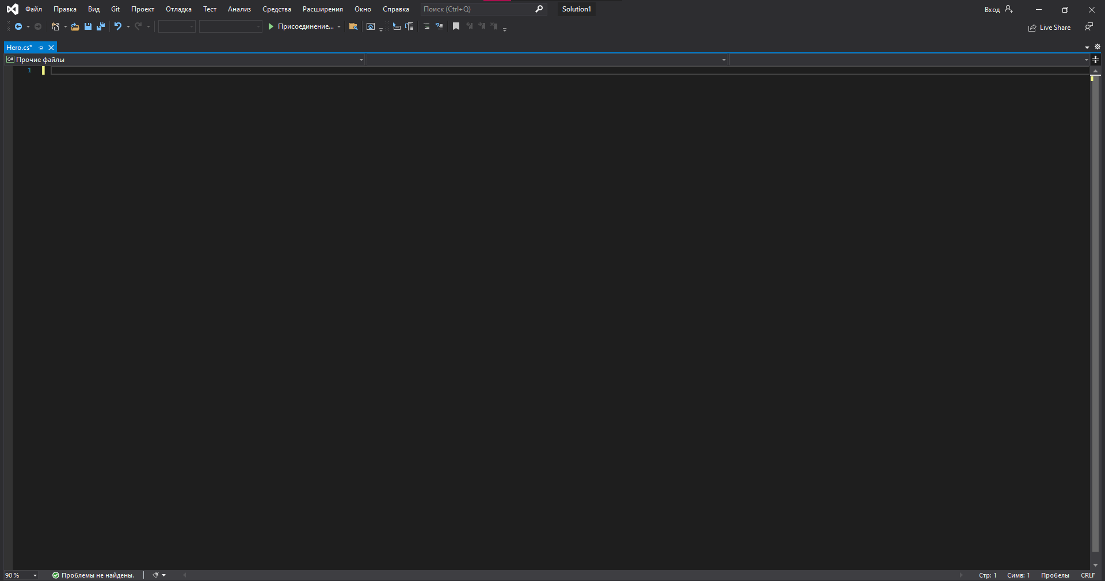

Рисунок 1 – Интерфейс Visual Studio 2019

# **3. ФОРМУЛИРОВКА ИНДИВИДУАЛЬНОГО ЗАДАНИЯ**

В соответствии с индивидуальным заданием на учебную практику необходимо:

* Составить ТЗ по разработанному приложению
* Разработать приложение “the benefactor” которое носит развлекательные цели и контент.расширить

# **4. ОПИСАНИЕ ВЫПОЛНЕНИЯ ИНДИВИДУАЛЬНОГО ЗАДАНИЯ**

## 4.1 Анализ предметной области и обзор аналогов

Анализ предметной области:

Игровая индустрия не стоит на месте и постоянно развивается. Существует огромное множество разновидностей жанров видеоигр. Современные игры -- одни из самых требовательных приложений на ПК. Многие мощные компьютеры покупаются геймерами, которые требуются для запуска новейших игр, в которых используются самые передовые технологии. Таким образом, игровая индустрия тесно связана с индустрией производства центральных процессоров и другие компонентов ПК, так как игры зачастую требуют более высоких аппаратных мощностей, чем бизнес-приложения. На начальном этапе существования компьютерных игр стоимость разработки была минимальной, поэтому это был прибыльный бизнес. В начале 80-х появились первые консоли, они были ещё очень слабыми и по этому игры были ограниченны одним экраном. В то время ещё не было NES и великого водопроводчика. и самыми первой игрой в жанре платформер является игра space panic и её клоны, Space panic изначально выходила на аркадных автоматах, а затем была портирована на ColecoVision. Её клоны также выходили на разных системах. После "великого краха" появляется Марио, лично я всегда думал что Марио был первым представителем жанра платформера, однако именно Марио довёл платформинг до идеала, этот прыжок на голову врагу появится ещё во многих других играх. 1991 г SEGA выпускает своего нового маскота на сверх звуковой скорости Соника. Этот сверх звуковой ёж стал знаком эпохи игр 90-х обойдя даже пресловутого Марио. игры про него на долго останутся в наших сердцах, но я предлагаю вернутся во времена NES. Konami выпускает игру Contra и тем самым создаёт новое ответвление в платформерах, а именно RUN AND GUN где вы должны дойти из пункта A в пункта B по путна расстреливать всё что движется. Capcom в 1987 г выпускает легендарного и бомбящего Mega MAN'а который внёс много нового в жанр платформера что будет использоваться в других играх ещё не раз Игры, разработанные единственным программистом или небольшой группой, состоящей из программиста и нескольких художников, могли обеспечивать продажи в количестве сотен тысяч копий. Многие из этих игр были разработаны всего за несколько месяцев, что давало возможность разработчикам выпускать по несколько игр в год. В течение этого экономически благоприятного периода было создано много известных компаний-издателей, например, Origin Systems, Sierra Entertainment, Capcom, Activision и Electronic Arts.В настоящее время компьютерные игр вносят значительный вклад в мировую экономику ввиду большого успеха продаж основных игровых систем и игр типа Call of Duty: Black Ops, заработавшая в течение первых 5 дней продаж более $600 млн., что стало мировым рекордом пятидневных продаж среди фильмов, книг и компьютерных игр.

«Платформер» – один из популярных игровых жанров, основной чертой игрового процесса является прыгание по платформам. Противники в данном жанре обладают примитивным искусственным интеллектом, стремясь максимально приблизиться к игроку, либо не обладают им вовсе, перемещаясь по круговой дистанции, совершая повторяющиеся действия или не совершая их. Соприкосновение с противником обычно отнимает жизненные силы героя или вовсе убивает его. Иногда противник может быть нейтрализован или прыжком на голову, или из оружия, если им обладает герой

Обзор аналогов:

Одним из первых игр рассмотрим игру под названием «Марио». В ней главная цель уничтожить противников и пройти дальше по уровню.

Достоинства:

1)Разнообразные уровни игры

2)  Лёгкость написания программы

3)Бесплатная

Недостатки:

1)Ограниченность в функционале ????

2)Отсутствие повышение навыков главного героя



Рисунок 1 – Интерфейс игры Марио

Вторым аналогом мы рассмотрим Donkey Kong Countrey Returns. В данной игре цель игры убивать боссов, собирать монетки и проходить уровни.

Достоинства:

1)Бесплатная

2)Разнообразные противники

3) Богатые ??? средства визуализации 2D графики.

Недостатки:

1)Отсутствие повышение навыков главного героя

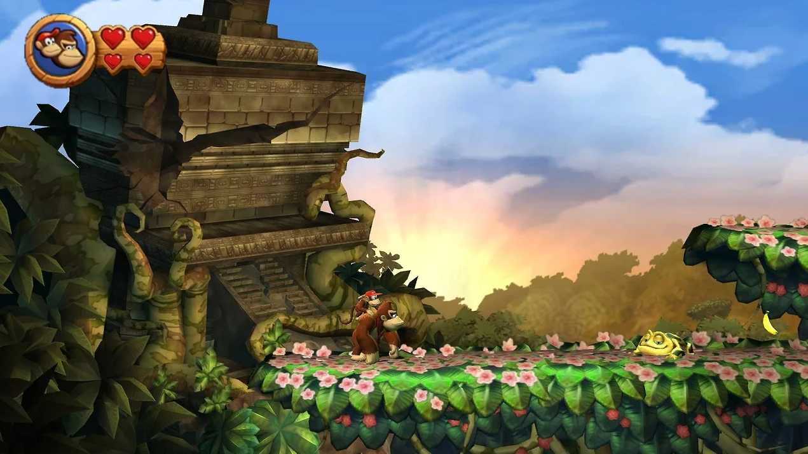

Рисунок 2 – Интерфейс игры Donkey Kong Countrey Returns

## 4.2 Разработка структуры приложения и алгоритмов функционирования

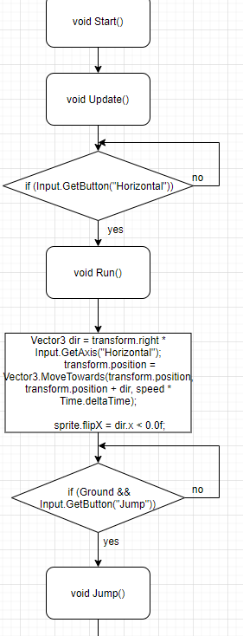Структура приложения в виде блок-схем.

Рисунок 4.2.1 – алгоритм программы главного героя.

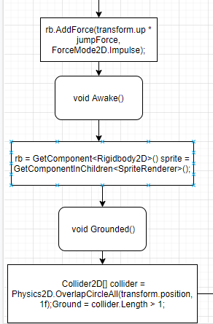

Рисунок 4.2.2 – алгоритм программы главного героя.

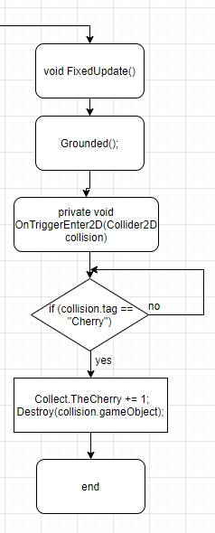

Рисунок 4.2.3 – алгоритм программы главного героя.

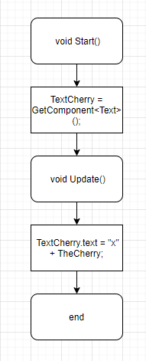

Рисунок 4.2.4 – алгоритм программы счётчика.

# 4.3 Проектирование программного обеспечения

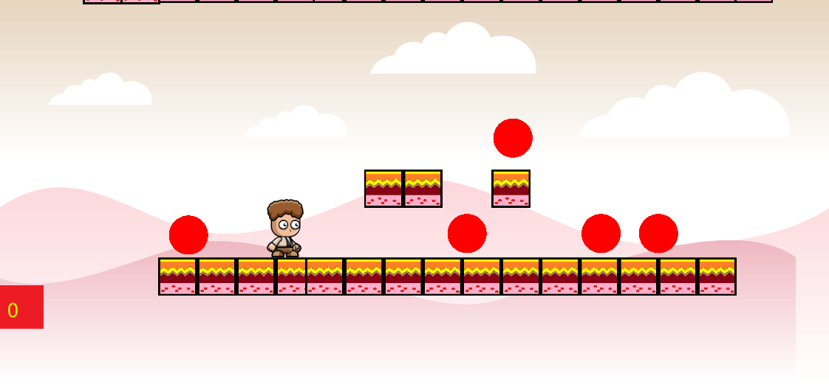При нажатии на кнопку ”A” персонаж начнёт двигаться налево. При нажатии на кнопку “D” персонаж начнёт движение вправо. При нажатии на кнопку ‘’W’’ персонаж прыгнет. Представлено на рисунке 4.3.1.

Рисунок 4.3.1 – Результат до нажатия на кнопки ”A” “D” ‘’W’’

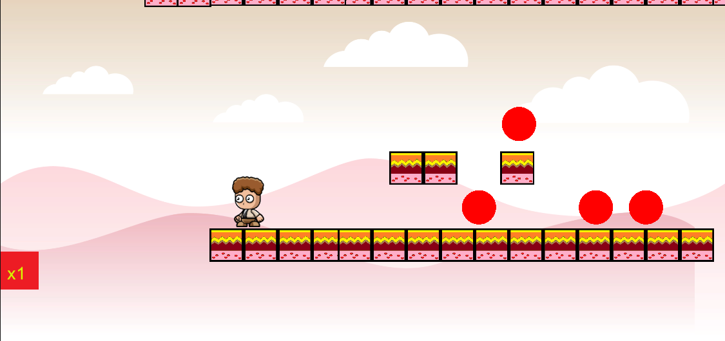Когда главный герой подбирает красный круг, то ему зачисляется плюс одно очко в счёт. Представлено на рисунке 4.3.2.

Рисунок 4.3.2 – Результат выполненной функции.

Разработка программного обеспечения

Программное обеспечение разработано на языке C# с использованием библиотек System.Collections;,System.Collections.Generic;,UnityEngine;.

Программное обеспечение состоит из двух частей ;

Первая – это главный герой и его функции

Вторая – функция красных кругов.

Первая часть;

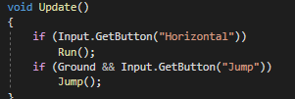Функция Update() вызывает функции Run() и Jump() с каждым кадром обновления. Представлено на рисунке 4.3.3.

Рисунок 4.3.3 – Исходный код функции Update().

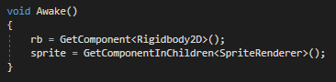Функция Awake() нужен для объявления полей, передач ссылок на этот объект и прочее. Представлено на рисунке 4.3.4

Рисунок 4.3.4 – Исходный код функции Awake().

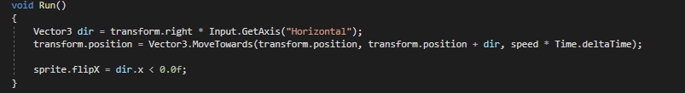Функция Run() необходима для того чтобы главный герой мог начать движение. Представлено на рисунке 4.3.5.

Рисунок 4.3.5 – Исходный код Run().

Функция Jump() предназначена для того чтобы главный герой мог прыгать .Представлено на рисунке 4.3.6.

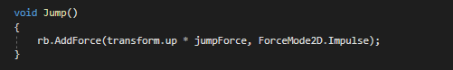

Рисунок 4.3.6 – Исходный код Jump().

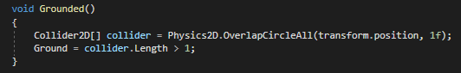Функция Grounded() предназначена для того чтобы главный персонаж мог стоять на платформах. Представлено на рисунке 4.3.7.

Рисунок 4.3.7 – Исходный код Grounded().

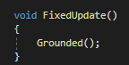Функция FixedUpdate() вызывается с фиксированной частотой не зависимо от FPS.Представлено на рисунке 4.3.8.

Рисунок 4.3.8 – Исходный код FixedUpdate().

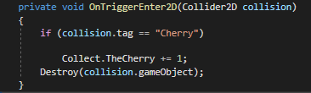Функция OnTriggerEnter2D предназначена для сбора красных кругов и счётчика. Представлено на рисунке 4.3.9.

Рисунок 4.3.9 – Исходный код OnTriggerEnter2D.

Вторая часть;

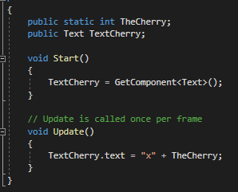Следующий программный код необходим для счётчика красных кругов. Представлено на рисунке 4.3.10

Рисунок 4.3.10 – Исходный счётчика.

# 4.4 Тестирование программного обеспечения

В процессе проведения приёмочных испытаний должны быть протестированы следующие функции программы:

1)Движение главного героя

2)Сбор красных кругов

Все функции испытывались одновременно на влияние функций друг на друга, то есть испытание проведено комплексно .

* полноты и качества реализации функций, указанных в ТЗ
* полноты действий, доступных пользователю, и их достаточность для функционирования программ
* возможности работы пользователей без специальной подготовки
* практической выполнимости рекомендованных процедур.
* Реакция программы на ошибки пользователя

Испытания работы программы “the benefactor”

Испытания функций программы направленна на корректность работы основного назначения программы.

Проверяемые функции и параметры:

* Корректное перемещения персонажа
* Безошибочный сбор красных кругов
* Счётчик красных кругов

Методика проведения испытаний

|  |  |  |
| --- | --- | --- |
| **№** | **Действие** | **Результат** |
| **1** | **Игровой процесс** | |
| **2** | Войти в программу | Вход в программу |
| **3** | Нажатие на кнопку “А” | Персонаж движется влево |
| **4** | Нажатие на кнопку “D” | Персонаж движется вправо |
| **5** | Нажатие на кнопку “W” | Персонаж прыгает вверх |
| **6** | Персонаж подходит к красному кругу | Красный круг исчезает |
| **7** | Счётчик красных кругов. Персонаж подходит к красному кругу | В счётчик прибавляется один при задевании красного круга |

**ПРОТОКОЛ**

**Предварительных и приемочных испытаний “the benefactor”**

В соответствии с требованиями индивидуального задания были проведены испытания программы “the benefactor” в соответствии с утвержденной «Программой и методикой испытаний».

Общие сведения об испытаниях приведены в таблице 1.

Результаты испытаний приведены в таблице 2.

**Таблица 1 - Общие сведения**

|  |  |  |
| --- | --- | --- |
| **Испытываемый образец:** | **Специализированная информационная системы «Информационный портал малого предпринимательства»** | |
| Дата проведения испытаний: | «10» июня 2021г. | |
| Место проведения испытаний | Колледж ФГБОУ ВО «Вятский государственный университет» | |
| Испытания проводили: | Фамилия, И.О. | Должность |
| От Исполнителя | Пинаев Алексей Владимирович | Студент |
| От Заказчика | Крутиков Александр Константинович | Руководитель учебной практики |

**Таблица 2 - Результаты испытаний**

| **№** | **Шаг испытаний (проверок)** | **№ пункта методики** | **Отмeтка о прохождении (да/нет)** | **Примечания** |
| --- | --- | --- | --- | --- |
| **1** | **5** | **1** | **Да** |  |
| **2** | **5** | **2** | **Да** |  |
| **3** | **5** | **3** | **Да** |  |
| **4** | **5** | **4** | **Да** |  |
| **5** | **5** | **5** | **Да** |  |
| **6** | **5** | **6** | **Да** |  |
| **7** | **5** | **7** | **Да** |  |

# **ЗАКЛЮЧЕНИЕ**

В ходе выполнения учебной практики было выполнено много работы. Было получено много новых знаний которые пригодятся в будущем. В частности, для решения некоторых трудностей с написанием приложения использовались интернет-ресурсы, например, GitHub и Unity2D, а также обучающие видеоролики по программированию на Unity и C#.

Одним из достоинств данного проекта заключается его простота и надёжность из недостатков можно выделить однообразность игрового процесса.

Таким образом, программа учебной практики ПМ.05 в период с 11.01.2021 по 16.06.2021 была выполнена мной в полном объеме.

При выполнении работ, предусмотренных заданием на практику, в организации ФГБОУ ВО «Вятский государственный университет» мной, Пинаевым Алексеем Владимировичем, соблюдались правила внутреннего трудового распорядка, охраны труда, техники безопасности, противопожарной безопасности, санитарно-эпидемиологические правила и гигиенические нормативы. Пройден вводный инструктаж и инструктаж на рабочем месте. Замечаний не имел.

# **СПИСОК ИСПОЛЬЗОВАННЫХ ИСТОЧНИКОВ**

1. Unity в действии. Мультиплатформенная разработка на C#. - М.: Питер, 2018. - **608** c.
2. Паласиос, Хорхе Unity 5.x. Программирование искусственного интеллекта в играх / Хорхе Паласиос. - М.: ДМК Пресс, 2016. - **849** c.
3. Язев, Ю. Волшебство момента вращения. Искусство разработки игр на движке Torque 2D, включает описание версий 3.2 и 3.3 / Ю. Язев. - М.: Солон-Пресс, 2016. - 448 c.
4. Финни, К. 3D-игры. Все о разработке (+ CD-ROM) / К. Финни. - М.: Бином. Лаборатория знаний, **2011**. - 976 c.
5. Финни, К. 3D-игры: Все о разработке (+ CD-ROM) / К. Финни. - М.: Бином. Лаборатория знаний, 2015. - **133** c.

# **ПРИЛОЖЕНИЕ А**

**ИСХОДНЫЙ КОД**

using System.Collections;

using System.Collections.Generic;

using UnityEngine;

public class Hero : MonoBehaviour

{

[SerializeField] float speed = 3f;

[SerializeField] float jumpForce = 1f;

bool Ground = false;

Rigidbody2D rb;

SpriteRenderer sprite;

void Start()

{

}

// Update is called once per frame

void Update()

{

if (Input.GetButton("Horizontal"))

Run();

if (Ground && Input.GetButton("Jump"))

Jump();

}

void Awake()

{

rb = GetComponent<Rigidbody2D>();

sprite = GetComponentInChildren<SpriteRenderer>();

}

void Run()

{

Vector3 dir = transform.right * Input.GetAxis("Horizontal");

transform.position = Vector3.MoveTowards(transform.position, transform.position + dir, speed * Time.deltaTime);

sprite.flipX = dir.x < 0.0f;

}

void Jump()

{

rb.AddForce(transform.up * jumpForce, ForceMode2D.Impulse);

}

void Grounded()

{

Collider2D[] collider = Physics2D.OverlapCircleAll(transform.position, 1f);

Ground = collider.Length > 1;

}

void FixedUpdate()

{

Grounded();

}

private void OnTriggerEnter2D(Collider2D collision)

{

if (collision.tag == "Cherry")

Collect.TheCherry += 1;

Destroy(collision.gameObject);

}

}

using System.Collections;

using System.Collections.Generic;

using UnityEngine;

using UnityEngine.UI;

public class Collect : MonoBehaviour

{

public static int TheCherry;

public Text TextCherry;

void Start()

{

TextCherry = GetComponent<Text>();

}

// Update is called once per frame

void Update()

{

TextCherry.text = "x" + TheCherry;

}

}